**SKPL**-xxxx

SPESIFIKASI KEBUTUHAN PERANGKAT LUNAK

MANPROPAT  
(Manajemen Perusahaan Roda Empat)

untuk:

IF-40-05

Dipersiapkan oleh:

Diniyal Amru Agatsa (1301160083)

Nurbahrul Ulum (1301160315)

Shyffa Ilmallia Noer Fhadillah (1301164120)

Timothy EkaPrasatya (1301164008)

Yuriza Mufidah (1301164365)

Program Studi S1 Teknik Informatika – Fakultas Informatika

Universitas Telkom

Jalan Telekomunikasi Terusan Buah Batu, Bandung

Indonesia

|  |  |  |  |
| --- | --- | --- | --- |
| Program Studi S1 Teknik Informatika  -  Fakultas Informatika | Nomor Dokumen | | Halaman |
| *SKPL-xxx* | | 30 |
| Revisi | *<nomor revisi>* | *Tgl: <isi tanggal>* |

# Daftar Perubahan

|  |  |
| --- | --- |
| Revisi | Deskripsi |
| A | Bab 1  Bab 2  Flowmap |
| B | Context Diagram + DFD (3.2.1)  ERD (3.3)  Perbaikan.....  ..... |
| C | Deskripsi proses (3.2.2)  Deskripsi Data (3.3)  Kebutuhan antarmuka eksternal (3.1)  Kebutuhan Non Fungsional (3.4)  Perbaikan.....  ...... |
| D | Atribut Kualitas Perangkat Lunak (3.5)  Batasan Perancangan (3.6)  Matriks keterunutan (4)  Melengkapi Lampiran ()  Perbaikan.....  ........ |
| E |  |
| F |  |
| G |  |

|  |  |  |  |  |  |  |  |  |
| --- | --- | --- | --- | --- | --- | --- | --- | --- |
| INDEX | - | A | B | C | D | E | F | G |
| TGL |  |  |  |  |  |  |  |  |
| Ditulis oleh |  |  |  |  |  |  |  |  |
| Diperiksa oleh |  |  |  |  |  |  |  |  |
| Disetujui oleh |  |  |  |  |  |  |  |  |

# Daftar Halaman Perubahan

|  |  |  |  |
| --- | --- | --- | --- |
| Halaman | Revisi | Halaman | Revisi |
| 18 | B  B  B  C  D |  |  |

# Daftar Isi

Daftar Perubahan 1

Daftar Halaman Perubahan 2

Daftar Isi 3

1. Pendahuluan 4

1.1 Tujuan Penulisan Dokumen 4

1.2 Konvensi Dokumen 4

1.3 Cakupan Produk 4

1.4 Referensi 4

2. Overall Description 4

2.1 Perspektif Produk 4

2.2 Fungsi Produk 5

2.3 Kelas dan Karakteristik Pengguna 5

2.4 Lingkungan Operasi 6

2.5 Batasan Perancangan dan Implementasi 7

2.6 Dokumentasi Pengguna 7

2.7 Asumsi dan Dependensi 7

3. Requirements Antarmuka Eksternal 7

3.1 Antarmuka Pengguna 7

3.2 Antarmuka Perangkat Keras 7

3.3 Kebutuhan minimum perangkat keras yang dapat digunakan adalah: 7

3.3.1 PC (PC Standart) 7

3.3.2 Papan Kunci (Keyboard) 7

3.3.3 Tetikus (Mouse) 7

3.4 Antarmuka Perangkat Lunak 8

3.5 Antarmuka Komunikasi 8

4. Model Domain 8

5. Fitur Sistem (Use Cases) 8

8

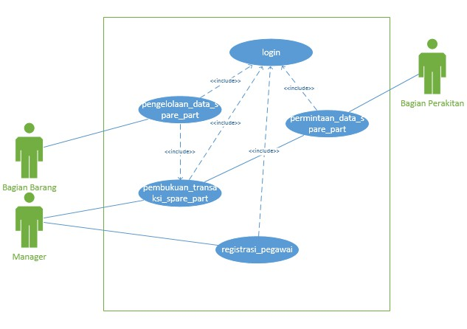

5.1 Use Case 1 8

5.2 Use Case 2 9

5.3 Use Case 3 9

5.4 Use Case 4 10

5.5 Use Case 5 10

5.6 Use Case 6 11

5.7 Use Case 7 11

5.8 Use Case 8 11

6. Requirements Nonfungsional Lainnya 12

6.1 Requirements Performa 12

6.2 Requirements Keselamatan 12

6.3 Requirements Keamanan 14

6.4 Atribut Kualitas Perangkat Lunak 14

7. Requirements Lain 14

7.1 Daftar Kata-kata sukar 14

7.2 Analysis Model 14

7.2.1 Class Diagram 15

7.2.2 ERD 16

7.3 Flowmap 17

# Pendahuluan

## Tujuan Penulisan Dokumen

Dokumen ini berisi penjelasan Spesifikasi Kebutuhan Perangkat Lunak (SKPL) atau Software Requirement ini merupakan spesifikasi yang mana nantinya akan dikembangkan menjadi sebuah WEB. Dokumen ini digunakan sebagai acuan teknis pengembangan perangkat lunak untuk tahap selanjutnya

## Konvensi Dokumen

|  |  |
| --- | --- |
| Penggunaan | Spesifikasi |
| Font | Times New Roman |
| Size | 12 |

## Cakupan Produk

Aplikasi Otomotif roda empat ini merupakan sisten informasi berbasis WEB yang terhubung pada database. WEB ini berfungsi untuk memantau atau memonitoring segala proses yang ada pada perusahaan sehingga nantinya mempercepat proses dan mempermudah segala laporan yang ada karena segala sistemnya terintegrasi dengan baik.

## Referensi

Dokumen ini merujuk pada hasil wawancara dan observasi pada pemilik tentang informasi yang berkaitan dengan kebutuhan yang mencakup secara umum. Adapula penulisan dokumen ini berdasarkan pada :

* Modul Analisis Perancangan Perangkat Lunak
* https://www.codepolitan.com
* IEEE Std 830-1993, IEEE Recommended Practice for Software Requirement Specifications.

# Overall Description

## Perspektif Produk

MANPROPAT adalah perangkat lunak untuk memanajemen segala bentuk proses yang ada pada perusahaan, Produk ini dibuat dengan tujuan untuk mempermudah dalam transaksi antara customer dengan sales. Aplikasi ini sangat user friendly sangat mudah menggunakan aplikasi ini untuk yang baru menggunakan. Dengan adanya aplikasi ini manager dapat lebih mudah mengontrol sistem yang ada. Bagian barang dapat dengan mudah melakukan pengelolaan barang.

## Fungsi Produk

Fungsi dari produk ini untuk menangani hal – hal yang dibutuhkan oleh perusahaan, seperti penerimaan order, pemeriksaan pembayaran, dan laporan setiap transaksi yang ada. WEB ini dibuat dengan tujuan untuk mempermudah dalam transaksi customer yang mana melakukan pemesanan barang dan mempermudah proses validasi oleh sales agar tidak ada terjadi kesalahan permintaan pemesanan serta memudahkan sales untuk membuat tagihan pemesanan. Nantinya orang lapangan (sales) akan melaksanakan beberapa hal diluar sistem seperti validasi kebenaran data customer, yang nantinya akan terkoordinasi dengan server. Dimana server akan menerima informasi produk yang tervalidasi pemesananya sehingga mengupdate data pesanan secara real time, agar bagian lain dari perusahaan tahu bahwa akan ada pesanan, dan mereka tau apa yang mereka akan kerjakan terlebih dahulu berdasarkan urutan pesanan yang diupdate terus menerus pada database. Sehingga semua produk akan keluar berdasarkan siapa yang terlebih dahulu memesan barang.

## Kelas dan Karakteristik Pengguna

Tipe-tipe pengguna

| **Kategori Pengguna** | **Tugas** | **Hak Akses ke aplikasi** | | **Kemampuan yang harus dimiliki** |
| --- | --- | --- | --- | --- |
| Manager | -Mengechek pembukuan transaksi spare part  -Manager mendaftarkan pegawar | -Proses pembukuan transaksi spare part  -Proses pendaftaran | | -Mampu mengoperasikan komputer dan menggunakan WEB serta aplikasi *basic* seperti Micorosft Office Word dan Excel. |
| Bagian Barang | -Mengelola data spare part | -Proses pengelolaan data spare part  -Proses melihat data permintaan spare part | | -Mampu mengoperasikan komputer dan menggunakan WEB serta aplikasi *basic* seperti Micorosft Office Word dan Excel. |
| Bagian Perakitan | -Mengelolaa data permintaan spare part  -Melihat data pesanan yang akan di proses | -Proses permintaan data spare part  -Proses pemrosesan pesanan | -Mampu mengoperasikan komputer dan menggunakan WEB serta aplikasi *basic* seperti Micorosft Office Word dan Excel. | |

## Lingkungan Operasi

Nantinya aplikasi ini bisa dipakai disegala platform yang ada,

* + 1. Windows 2000
    2. Windows XP
    3. Windows Vista
    4. Windows 7
    5. Windows 8
    6. Windows 10
    7. Mac OS X
    8. Ubuntu
    9. Web

## Batasan Perancangan dan Implementasi

1. Perangkat lunak ini berbasis Object Oriented dengan menggunakan bahasa pemrograman PHP dan berbasis WEB.
2. Customer harus login terlebih dahulu untuk menggunakan ini.

## Dokumentasi Pengguna

Kami disini menyediakan panduan penggunaan WEB yang kami buat

## Asumsi dan Dependensi

Untuk menggunakan WEB ini user dapat menggunakan segala browser yang berbasis WEB. Jadi ini lebih seperti open resources karena bisa diakses darimana saja, selagi memiliki spesifikasi untuk membuka WEB.

# Requirements Antarmuka Eksternal

## Antarmuka Pengguna

Antarmuka yang akan dilihat pengguna dibuat sederhana mungkin, agar pengguna tidak akan kesusahan dalam mengakses perangkat lunak, dan diharapkan agar semua pengguna dapat mengerti dalam mengakses perangkat lunak tersebut. Antarmuka pengguna sangat sederhana. Pengguna berinteraksi dengan perangkat lunak melalui antarmuka berbasis web dimana perangkat lunak dapat menampilkan menu beserta fungsinya kepada pengguna melalui web browser. Perangkat lunak mendapat masukan berupa teks dari pengguna melalui keyboard dan masukan berupa klik melalui mouse. Keluaran dari perangkat lunak dapat dilihat oleh pengguna dengan menggunakan monitor secara langsung atau dengan alat cetak (printer).

## Antarmuka Perangkat Keras

## Kebutuhan minimum perangkat keras yang dapat digunakan adalah:

### PC (PC Standart)

### Papan Kunci (Keyboard)

### Tetikus (Mouse)

## Antarmuka Perangkat Lunak

Untuk mengakses Aplikasi MANPROPAT ini bisa menggunakan semua jenis browser.Jadi tidak diperlukan browser khusus untuk mengakses Aplikasi MANPROPAT ini.

## Antarmuka Komunikasi

Memerlukan Server dan beberapa komputer sebagai client dan terhubung secara client-server dalam jaringan Internet maupun Intranet berbasis Protocol TCP/IP.

# Model Domain

*<Opsional.>*

# Fitur Sistem (Use Cases)

# C:\Users\Nur Bahrul Ulum\Pictures\usecase.png

# 

## Use Case 1

Nama use case : Login

Aktor : Manager

Pre-condition : Aktor ingin melakukan login sebelum melakukan pengecekkan pembukuan transaksi spare part.

Post-condition : Aktor telah melakukan login sebelum melakukan pengecekkan pembukuan transaksi spare part.

Description : Aktor melakukan login sebelum melakukan pengecekkan pembukuan transaksi spare part.

|  |  |
| --- | --- |
| Aktor | System |
| 1. Membuka halaman login |  |
|  | 2. Menampilkan halaman login |
| 3. Mengisi data email address dan password |  |
| 4. Klik login |  |
| 1. Membuka halaman login |  |
|  | 2. Menampilkan halaman login |
| 3. Mengisi data username dan password |  |

## Use Case 2

Nama use case : Login

Aktor : Bagian Barang

Pre-condition : Aktor ingin melakukan login sebelum melakukan pengelolaan data spare part.

Post-condition : Aktor telah melakukan login sebelum melakukan pengelolaan data spare part.

Description : Aktor melakukan login sebelum melakukan melakukan pengelolaan data spare part.

|  |  |
| --- | --- |
| Aktor | System |
| 1. Membuka halaman login |  |
|  | 2. Menampilkan halaman login |
| 3. Mengisi data email address dan password |  |
| 4. Klik login |  |
| 1. Membuka halaman login |  |
|  | 2. Menampilkan halaman login |
| 3. Mengisi data username dan password |  |

## Use Case 3

Nama use case : Login

Aktor : Bagian Perakitan

Pre-condition : Aktor ingin melakukan login sebelum melakukan permintaan data spare part

Post-condition : Aktor telah melakukan login sebelum melakukan permintaan data spare part

Description : Aktor melakukan login sebelum melakukan permintaan data spare part

|  |  |
| --- | --- |
| Aktor | System |
| 1. Membuka halaman login |  |
|  | 2. Menampilkan halaman login |
| 3. Mengisi data email address dan password |  |
| 4. Klik login |  |
| 1. Membuka halaman login |  |
|  | 2. Menampilkan halaman login |
| 3. Mengisi data username dan password |  |

## Use Case 4

Nama use case : Registrasi Pegawai

Aktor : Manager

Pre-condition : Aktor ingin melakukan registrasi pegawai

Post-condition : Aktor telah melakukan registrasi pegawai

Description : Aktor melakukan registrasi pegawai

|  |  |
| --- | --- |
| Aktor | System |
| 1. Membuka halaman registrasi pegawai |  |
|  | 2. Menampilkan halaman registrasi pegawai |
| 3. Mengisi formulir registrasi pegawai |  |

## Use Case 5

Nama use case : Pembukuan Transaksi Spare part

Aktor : Manager

Pre-condition : Aktor ingin melihat pembukuan transaksi spare part

Post-condition : Aktor telah melihat pembukuan transaksi spare part

Description : Aktor melihat pembukuan transaksi spare part

|  |  |
| --- | --- |
| Aktor | System |
| 1. Membuka halaman transaksi spare part |  |
|  | 2. Menampilkan halaman transaksi spare part |
| 3. Mengecek/Melihat transaksi spare part |  |

## Use Case 6

Nama use case : Pengelolaan Data Spare Part

Aktor : BagianBarang

Pre-condition : Aktor ingin melakukan pengelolaan data spare part

Post-condition : Aktor telah melakukan pengelolaan data spare part

Description : Aktor melakukan pengelolaan data spare part

|  |  |
| --- | --- |
| Aktor | System |
| 1. Membuka halaman data spare part |  |
|  | 2. Menampilkan halaman spare part |
| 3. Mengelola segala data spare part, baik itu data spare part yang masuk maupun data spare part yang keluar |  |

## Use Case 7

Nama use case : Permintaan Data Spare Part

Aktor : Bagian Perakitan

Pre-condition : Aktor ingin memasukkan data permintaan spare part

Post-condition : Aktor telah memasukkan permintaan spare part

Description : Aktor memasukkan data permintaan spare part yang dibutuhkan

|  |  |
| --- | --- |
| Aktor | System |
| 1. Membuka halaman permintaan spare part |  |
|  | 2. Menampilkan halaman permintaan spare part |
| 3. Mengisi data spare part yang diinginkan |  |
| 4. KlikMeminta spare part |  |

## Use Case 8

Nama use case : Pemrosesan Pesanan

Aktor : Bagian Perakitan

Pre-condition : Aktor ingin melihat data pesanan yang akan diproses

Post-condition : Aktor telah melihat data pesanan yang akan diproses

Description : Aktor melihat data pesanan yang akan diproses

|  |  |
| --- | --- |
| Aktor | System |
| 1. Membuka halaman pesanan |  |
|  | 2. Menampilkan halaman pesanan |
| 3. Memilih option data pesanan |  |
|  | 4. Menampilkan data pesanan |

# Requirements Nonfungsional Lainnya

## Requirements Performa

Aktor atau pengguna sistem adalah manager, bagian barang, dan bagian perakitan. MANPROPAT ini memerlukan tingkat kecepatan yang tinggi untuk membuka laporan atau informasi yang ada pada internal perusahaan. Manager, bagian barang, dan bagian perakitan memerlukan data-data yang masuk dan keluar dengan tepat dan segera agar transaksi dapat diselesaikan dengan cepat.

Details :

* memonitor bagian penting dari halaman web
* Server harus bersih dari firus

## Requirements Keselamatan

Kerusakan yang mungkin terjadi pada sistem kami adalah hilangnya data dari database.

Kamipun memiliki beberapa solusi, yaitu :

* + - 1. Buat backup data yang berada pada database.

1. Menggunakan Anti virus, kami sarankan menggunakan Avast Free Antivirus (2017) atau AVG AntiVirus Free (2017).
2. Firewall. yaitu perangkat lunak yang dipasang pada komputer server sehingga dapat melindungi jaringan dari serangan yang datangnya dari luar.
3. Proxy Server. Proxy server pada dasarnya berfungsi seperti firewall jenis application level gateway, suatu server yang berada antara server jaringan dan internet. Proxy server melaksanakan beberapa proses aplikasi yang telah ditetapkan lebih dulu, misalnya melayani akses dari terminal ke suatu situs web, atau berfungsi sebagai “transfer agent” terhadap berbagai aplikasi yang memiliki akses keluar atau akses dari luar ke dalam jaringan.
4. Enkripsi-Dekripsi

Data yang dikirim melalui jaringan tidak jarang disadap oleh orang lain untuk kepentingan tertentu, sehingga timbul usaha untuk melakukan pengkodean terhadap data sebelum dikirim melalui jaringan agar tidak bisa dibaca oleh penyadap. Pengubahan data asli menjadi kode rahasia disebut proses data encryption atau enkripsi data. Setelah data rahasia sampai ke tujuan maka data ini dikembalikan ke bentuk aslinya, proses ini disebut data decryption. Ilmu matematik yang mendasari teknik enkripsi dan dekripsi disebut kriptologi sedangkan teknik dan sains dari proses enkripsi-dekripsi disebut kriptografi. Naskah asli disebut sebagai plaintext dan naskah rahasia (yang telah di-enkrip) disebut ciphertext.

Terdapat tiga level enkripsi basis data yang meliputi :

1. Enkripsi pada level penyimpanan (storage)

Enkripsi data dilakukan pada subsistem storage (penyimpanan), baik pada level file maupun pada level blok. Enkripsi level ini cocok untuk mengenkripsi file, folder, media storage dan media tape.

1. Enkripsi pada level basis data

Enkripsi dilakukan pada saat data ditulis dan dibaca dari basis data. Enkripsi jenis ini dilakukan pada level kolom pada tabel basis data. Level ini melindungi data pada Database Management System (DBMS) dari berbagai macam serangan

1. Enkripsi pada level aplikasi

Aplikasi menangani proses enkripsi data. Kelebihannya adalah tidak terjadi penurunan performansi pada basis data, karena DBMS tidak menangani enkripsi data. Akan tetapi, ketika terjadi perubahan strategi enkripsi atau perubahan data yang dienkripsi, akan banyak terjadi modifikasi pada level aplikasi

1. Autentikasi

Authentikasi adalah salah satu bentuk identifikasi untuk meyakinkan bahwa orang yang sedang berkomunikasi dengan kita adalah benar adanya, bukan pemalsuan identitas. Salah satu bentuk autentikasi yang paling sering dijumpai adalah: UserID disertai dengan Password, bahwa UserID adalah pernyataan tentang siapa yang sedang akses sistem atau sedang berkomunikasi, dan Password membuktikan bahwa orang tersebut benar adanya. Hanya saja sistem UserID dan Password ini ada kelemahannya, karena ada saja cara untuk mencari tahu password seseorang sehingga bisa terjadi pemalsuan identitas.

Salah satu sistem untuk mengurangi effek pemalsuan identitas atau pencurian password adalah dengan menerapkan OTP *(One Time Password),* dimana satu password hanya digunakan untuk satu kali akses, akses berikutnya harus menggunakan password yang berbeda.Sistem lain yang mengamankan autentikasi adalah Passport dan Kerberos.

Selain menggunakan UserID dan Password, teknik autentikasi bisa diperluas dengan kombinasi biometric, misalnya UserID ditambah dengan sidikjari, atau UserID ditambah dengan mata-retina, dan sebagainya.

## Requirements Keamanan

Pada sistem kami setiap user memiliki hak akses yang berbeda-beda :

1. Manager : memiliki hak akses untuk melakukan login, mengakses laporan transaksi pembelian spare part, mengakses laporan spare part, dan memasukkan data registrasi pegawai.
2. Bagian Barang : memiliki hak akses untuk melakukan login, mengakses list permintaan sparepart, mengakses pemesanan barang
3. Bagian Perakitan : meiliki hak akses untuk melakukan login, mengakses list permintaan spare part

## Atribut Kualitas Perangkat Lunak

Apabila data pegawai sudah ada di dalam database, maka akan mempermudah dalam melakukan berbagai macam transaksi internal perusahaan karena setelah melakukan validasi data oleh manager, pegawai seperti bagian barang dan bagian perakitan bisa langsung melakukan transaksi barang tidak perlu menambah proses lain yaitu mendaftarkan data diri terlebih dahulu. Manager akan memantau transaksi yang terjadi antara bagian barang dan bagian perakitan.

# Requirements Lain

## Daftar Kata-kata sukar

* + - 1. Font, adalah huruf.
      2. Size, adalah ukuran.
      3. User Friendly, artinya mudah digunakan.
      4. real time, artinya secara langsung.
      5. Platform, artinya program.
      6. Compiler, adalah sebuah perangkat lunak yang digunakan untuk mengaplikasikan bahasa pemrograman.
      7. TCP/IP, adalah singkatan dari Transmission Control Protocol/Internet Protocol.
      8. Protocol, adalah aturan dalam jaringan.
      9. MANPROPAT, singkatan dari Managemen Perusahaan Roda Opat.

## Analysis Model

### Class Diagram

### C:\Users\hp\AppData\Local\Microsoft\Windows\INetCache\Content.Word\class diagram impal .png

### ERD

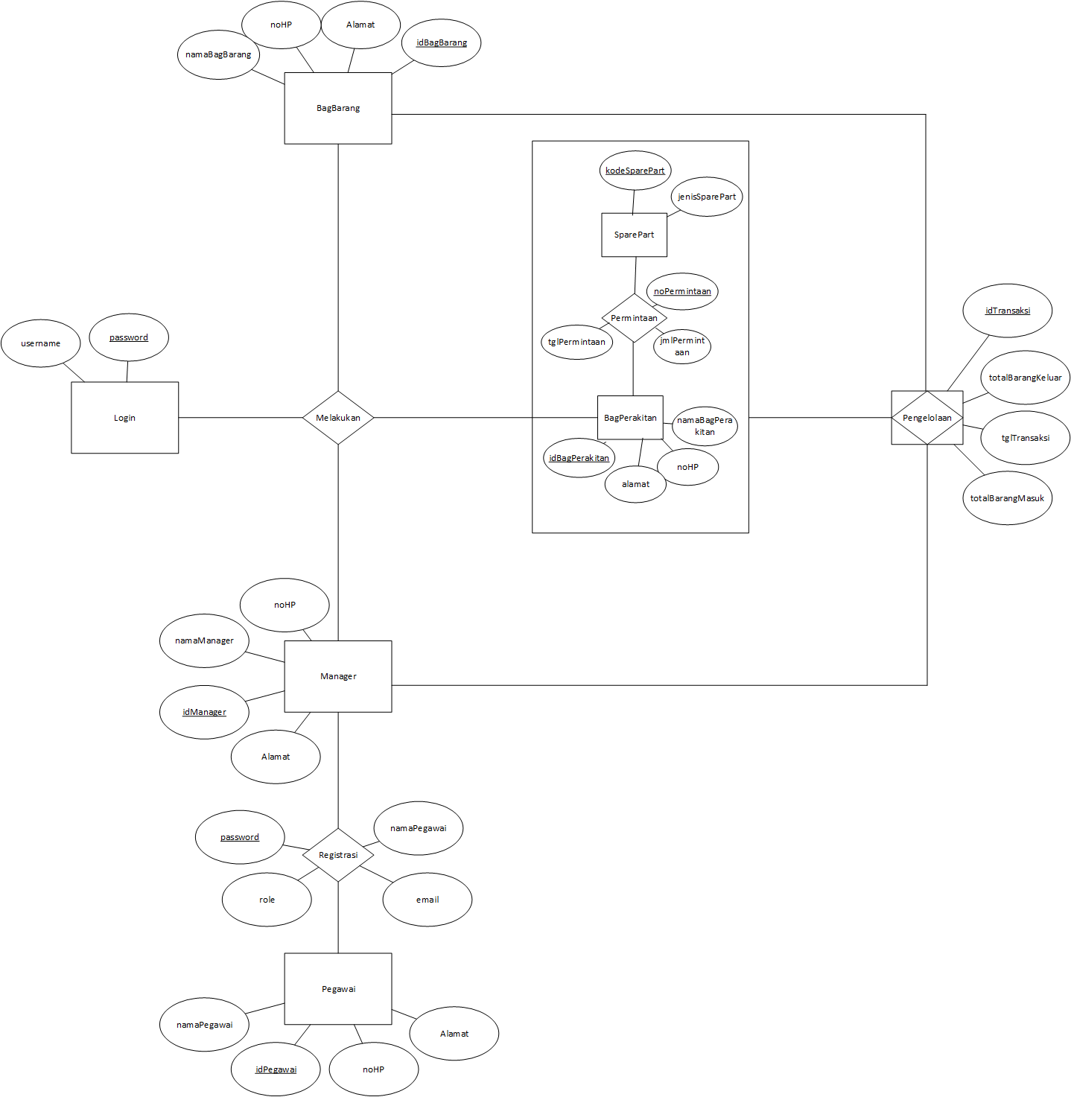

## Flowmap

### Flowmap Login User

## 

### Flowmap Permintaan Data Sparepart

## C:\Users\hp\AppData\Local\Microsoft\Windows\INetCache\Content.Word\flowmap permintaan data spare part.png

### Flowmap Registrasi Pegawai

## 

### Flowmap Pembukaan Transaksi Spare Part

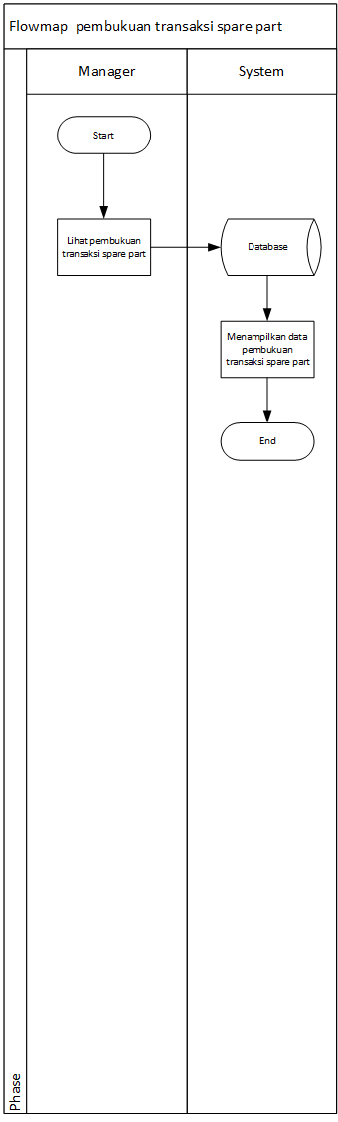

### Flowmap Pengelolaan Data Spare Part

